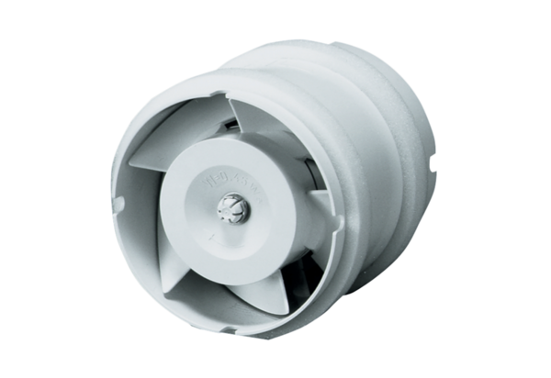Csőventilátor ECA 15/2 ECsomagolási egység: 1 darabVálaszték: A
Termékszám: 0080.0990Gyártó: MAICO

